Titre: composition d’une roche
Matière: sciences
Présenté à: Daniel Blais
Par: Victor Doyon
Msi
Esv
8 octobre 2014

Observation :
Si il y a une loupe on va parler de composition des roches

Interrogation :
Lequel de ces minéraux (broyer de la roche) du granite est de la biotite?
-
Hypothèse :
Je suppose que la biotite est l’éclat qui a la couleur noir

Matériel :
Loupe, granite rose broyé en minéraux rose, blanc et noir
Manipulation :
Ont observes avec la loupe des éclats de biotites broyé

Résultat :
Composition des roches

Granite rose broyé | 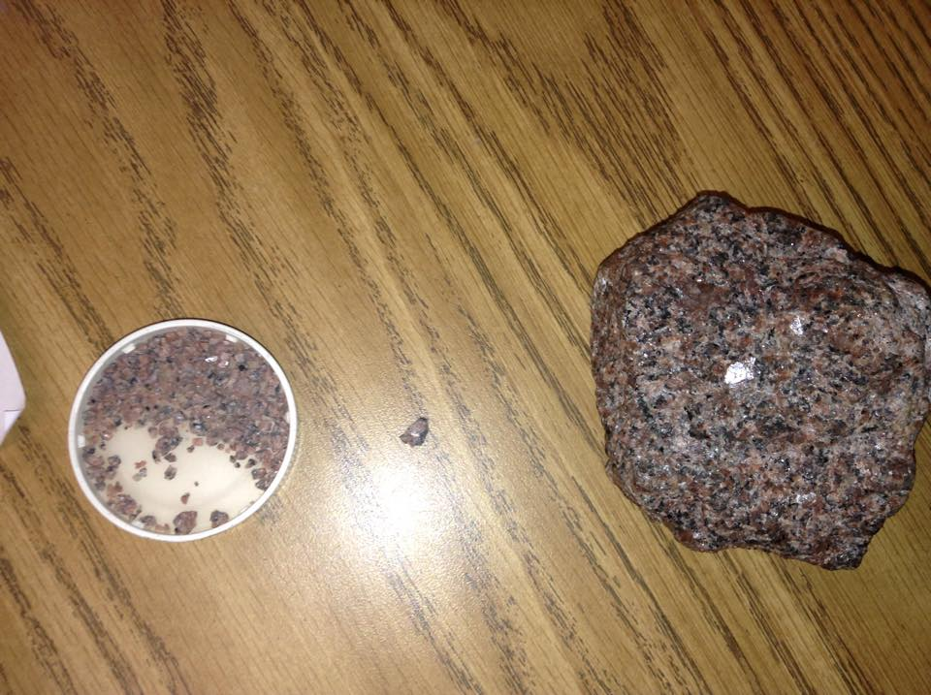 la biotite est de couleur noir

Discussion :
D’ après nos résultats la biotite broyée est de couleur noir
Conclusion : Nos hypothèses sont vraies

